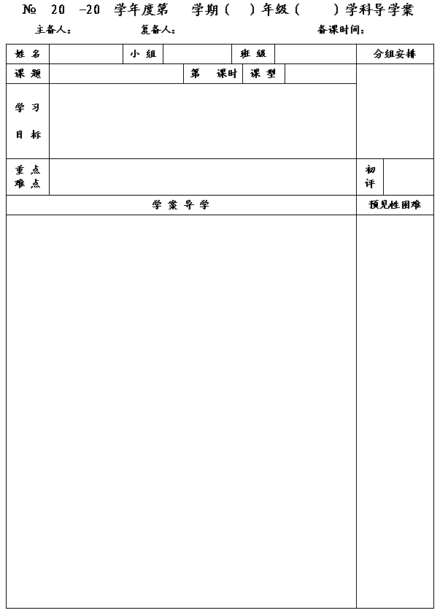
1
14
15
二
八
数学
李小婷
杨道亮
2015. 3.31
9.4菱形的性质
1
新 授
1．经历探索菱形的性质的过程，体会分析问题的方法，积累数学活动的经验．
2．掌握菱形的概念和性质，能运用菱形的概念和性质解决简单的问题．

重点：掌握菱形的概念和性质，能运用菱形的概念和性质解决简单的问题．
难点：能运用菱形的概念和性质解决简单的问题．

一、预习内容
1．在课本上找到菱形的概念，并把它抄在下面．

2．根据研究平行四边形和矩形性质的经验，请你探索菱形的性质．（要求：（1）可以在提供的菱形图形上研究；（2）可以通过测量等手段进行研究，但必须用学过的知识解释你的发现；（3）最后要归纳菱形有怎样的性质，要尽可能完整！）

3．菱形的周长为20 cm，相邻两角的度数的比为1∶2．求菱形的较短的对角线长．

4． 你还有什么问题？

二、数学概念（或模型）

菱形

A
B
C
D

1
A
B
C
D

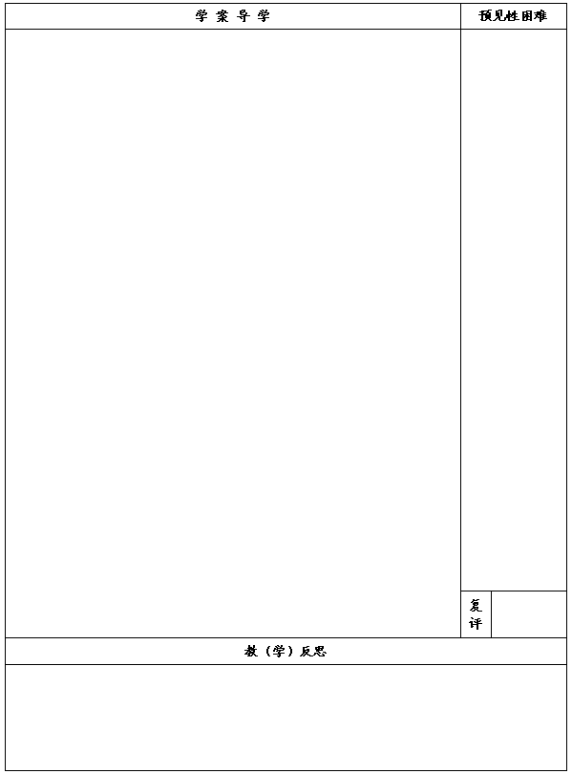

三、例题讲解
例1 如图 3－20，在菱形ABCD中，对角线AC、BD的长分别为a、b，AC、BD 相交于点O ．
（1）用含a、b的代数式表示菱形ABCD的面积S；
（2）若a＝6cm，b＝8cm，求菱形ABCD的面积和周长．

四、总结反思
1．说说你的收获； 2．你还有什么问题？

五、反馈练习
1． 菱形是轴对称图形吗？ 如果是， 请在图中画出它的对称轴 ．

2．如图，在菱形ABCD中，E是AB的中点，且DE⊥AB．
（1）求∠ABD 的度数；（2）若菱形的边长为 2，求菱形的面积．

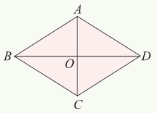
图3－20

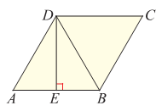
（第1题）
（第2题）

